|  |  |
| --- | --- |
| gerb |  |
| **РОССИЙСКАЯ ФЕДЕРАЦИЯ**  МИНИСТЕРСТВО ОБРАЗОВАНИЯ РФ  Краснодарский край  Красноармейский район  Муниципальное автономное общеобразовательное учреждение  СРЕДНЯЯ ОБЩЕОБРАЗОВАТЕЛЬНАЯ  ШКОЛА № 8  ИНН 2336011402  ОГРН 1022304035698  353823 ст.Марьянская, ул.Ленина, 52, тел./факс 8(86165) 96-2-40  E-mail: [school8@krsrm.kubannet.ru](mailto:school8@krsrm.kubannet.ru)  [http://schoolkr8.ru](http://schoolkr8.ru/)  25.03.2015г. ____№ _____ | Начальнику управления образования  муниципального образования  Красноармейский район  И.Б.Ватлину |

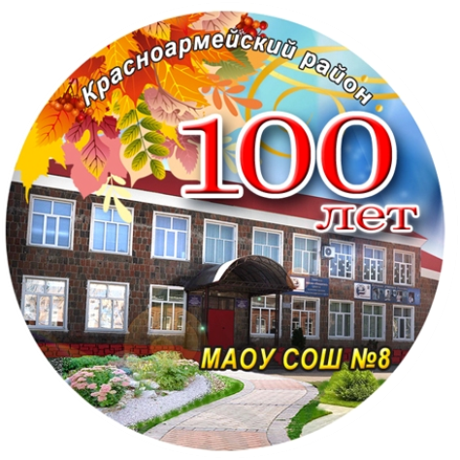

**Отчёт о проведении Единого Дня Открытых дверей**

**для детей-инвалидов**



Школа—это мастерская, где формируется мысль подрастающего поколения, надо крепко её держать в руках, если не хочешь выпустить из рук будущее.

Анри Барбюс

25 марта на базе нашей школы Центра дистанционного образования был проведен **Единого Дня открытых дверей для детей-инвалидов и их родителей.**

**Цели проведения Дня открытых дверей:**

1. представление опыта работы и результатов деятельности ЦДО, базовой школы;
2. оказание консультативной и методической помощи участникам дистанционного образовательного процесса;
3. анализ и обсуждение возникающих проблем в ходе реализации дистанционного образования детей-инвалидов, обучающихся на дому;
4. формирование позитивного отношения к деятельности ЦДО;
5. укрепление партнёрских отношений между ЦДО, ОО, родителями.

Все мероприятия проводились по плану:

**План проведения**

**Единого Дня открытых дверей**

**в муниципальном автомном общеобразовательном учреждении средней общеобразовательной школе №8**

**25 марта 2015 года с 10.00 до 13.00**

|  |  |  |
| --- | --- | --- |
| Время | Мероприятие | Ответственный |
| 10.00-10.10 | Встреча гостей | заместитель директора по УР Бондаренко И.Л. 4 «А» класс |
|  | Вступительная часть: |  |
| 10.10-10.20 | Визитная карточка школы | директор базовой школы Петрова Н.П. |
| 10.20-10.40 | Экскурсия по школе | Демьяненко Е.П. Зам.директора по ВР |
| 10.40-12.00 | Практическая часть «Час общения»  Открытый час общения педагогов и учащихся | Педагоги и учащиеся |
| 10.40-11.00 | Психологический тренинг «Кто я?», тест «Дерево» | Прус Г.П. |
| 11.00-11.30 | Мастер-класс:  «Спасибо деду за Победу. Развитие моторики рук. Открытка ветерану» | Проказова Л.Н. |
| 11.30-12.00 | Индивидуальные консультации администрации, учителей и социально-педагогической службы. | Педагоги и  учащиеся |
| 12.00-12.30 | Кофе пауза | Демьяненко Е.П. Зам.директора по ВР |
| 12.30-13.00 | Итог. Рефлексия мероприятия: обмен мнениями, впечатлениями | Педагоги и учащиеся |

Психологом Прус Г.П. был проведён психологический тренинг «Кто я?», тест «Дерево».

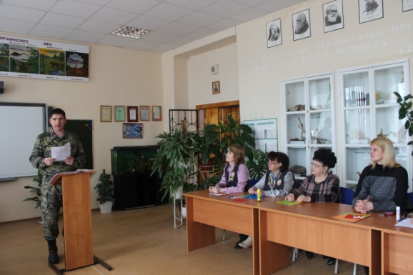 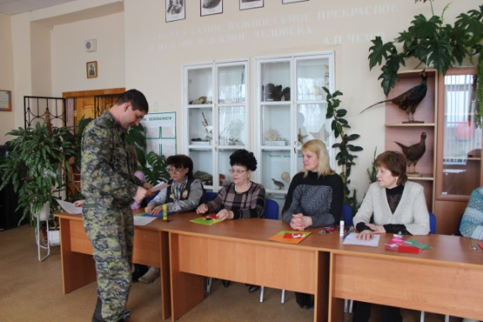

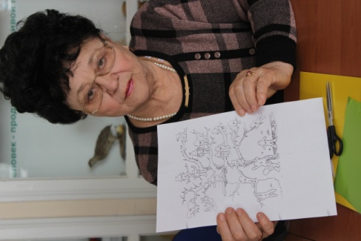

Особенно вызвал интерес тест «Дерево».

Учителем базовой школы Проказовой Л.Н. проведён мастер-класс на тему: «Спасибо деду за Победу», на котором была выполнена «Открытка ветерану».

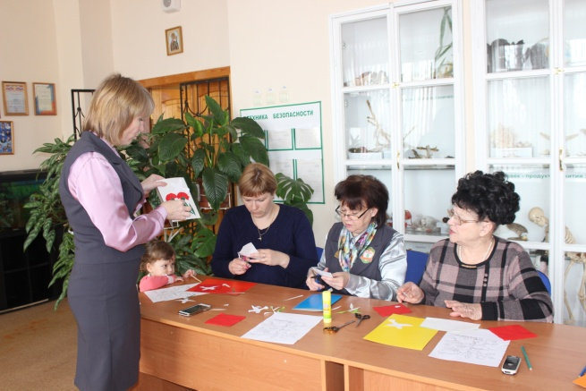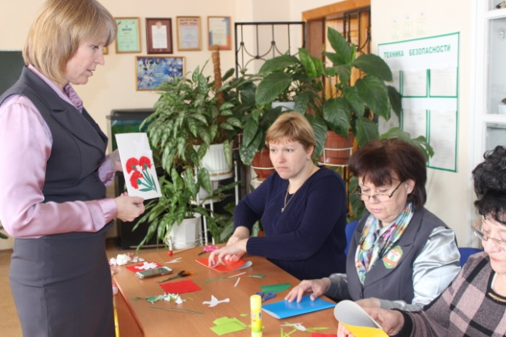

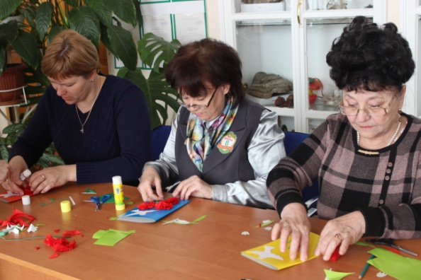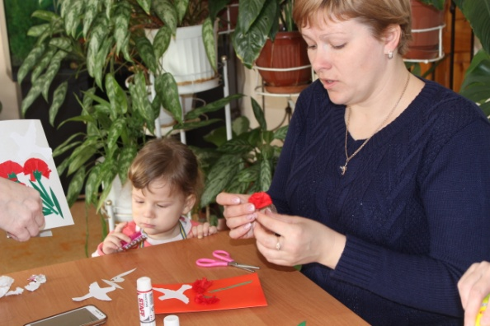

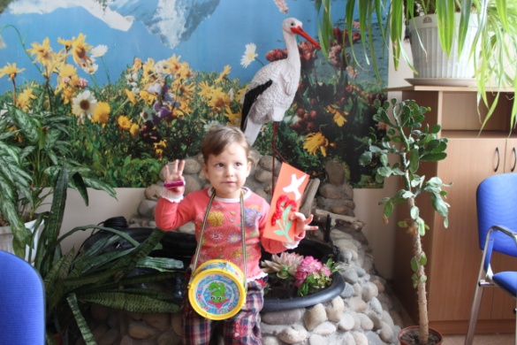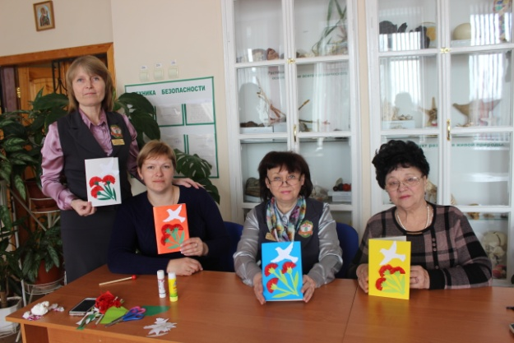

К сожалению, на День открытых Дверей смогли приехать не все участники. Все материалы, которые были предоставлены на данном мероприятии, будут отправлены детям-инвалидам по электронной почте.

Директор базовой школы Н.П.Петрова

Руководитель дистанционного центра И.Л.Бондаренко